烟火检测软件

设
计
说
明
书

华南理工大学软件学院
电话：
传真：
网址：

目录
一、 前言 3
1．1文档说明 3
1．2项目建设背景 3
1．3项目建设目标 3
1．4方案设计依据 3
二、 总体设计 4
2．1运行环境 4
2．2软件的结构描述 4
2.3结构 5
2．4功能需求与程序的关系 6
三、 功能设计 7
四、 系统相关的其他说明安装于初始化 10
4．1安装于初始化 10
4．2系统出错处理设计 10

- 前言

1．1文档说明
本文档介绍烟火检测软件的功能需求、约束等，它使公司相关工作人员以及开发人员、项目管理人员、测试人员详细地了解系统的功能、性能需求、此文件是系统详细设计、开发的依据。

1．2项目建设背景
首先，基于视频监控火警的技术产品凤毛麟角，可以直接应用于生产生活的产品更是稀少，其中以防范大规模森林火警报警；其次，国内外理论研究多数基于图像处理与模式识别的方法和原理，基本都是针对室外山林火警设计的。而且，现有的火警系统对硬件要求较高，有的要结合红外摄像头进行检测。

1．3项目建设目标
该软件的推出旨在让视频监控火警的技术广泛应用于各种场景，不仅限于大规模的森林火灾警报，同时降低火警系统的硬件成本。软件还可以用曲线的形式描绘出火灾的变化趋势以及持续的时间。

1．4方案设计依据
GB9566—88《计算机软件开发规范》
GB8567—88《计算机软件产品开发文件编制指南》

- 总体设计

2．1运行环境
要求的硬设备的最小配置：CPU: 1.5GHz RAM:1GB 硬盘:500MB
操作系统:Microsoft Windows XP SP3/Win7

2．2软件的结构描述
该软件主要是用于在实时监控中检测烟火事件的发生，并描绘出火灾变化趋势的曲线图。其功能特点主要为：
（1） 在实时监控视频中判别烟火事件的发生
（2） 描绘火灾面积随时间变化的曲线图
（3） 描绘火灾宽度随时间变化的曲线图
（4） 描绘火灾高度随时间变化的曲线图
该软件的简要流程图如下：
读入监控视频
帧差法判断运动区域
在运动区域筛选烟火区域
烟火区域是否大于阈值
发出火灾警报
继续监测
描绘火灾面积曲线图
描绘火灾宽度曲线图
描绘火灾高度曲线图
是
否

2.3结构
编号 | 功能名称 | 功能描述
1.1 | Program | 程序入口
1.1.1 | Form1  Form1.Designer | UI显示
1.1.2 | CurvePaint | 画烟火变化曲线
1.1.3 | FileOperation | 本地文件操作
1.1.4 | CPPDLL | Dll文件调用
1.2 | FireSmoke_Detect_DLL | 烟火检测的DLL文件

2．4功能需求与程序的关系
编号 | 功能需求 | 程序（对应2.3的编号）
1 | 烟火事件的检测 | 1、1.1.1、1.1.3、1.1.4、1.2
2 | 描绘火灾面积、宽度、高度随时间变化曲线图 | 1、1.1.1、1.1.2、1.1.3

- 功能设计
3.1烟火事件的检测
点击“读入视频”按钮（图1），如果是实时监控则点击“实时监控”按钮。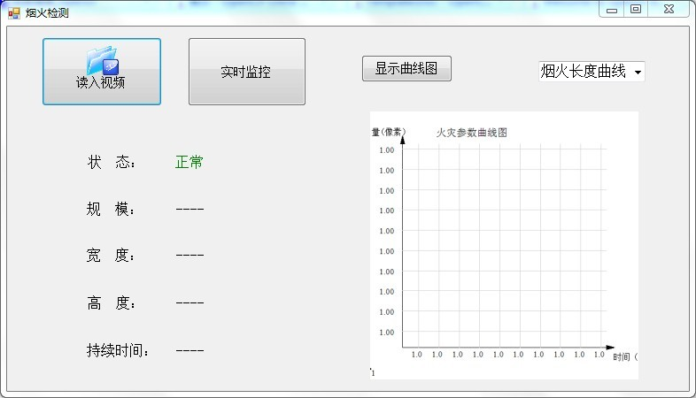
图1
在打开文件窗口中选择一个烟火视频文件，如图2所示。
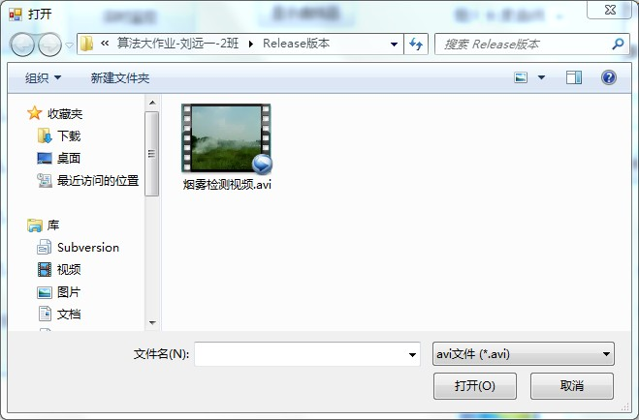
图2
软件会对读入的视频或者实时监控视频进行动态分析，出现烟火的部分用白色标注出来，并改变状态、规模、宽度、高度和持续时间等烟火实时信息，如图3所示：
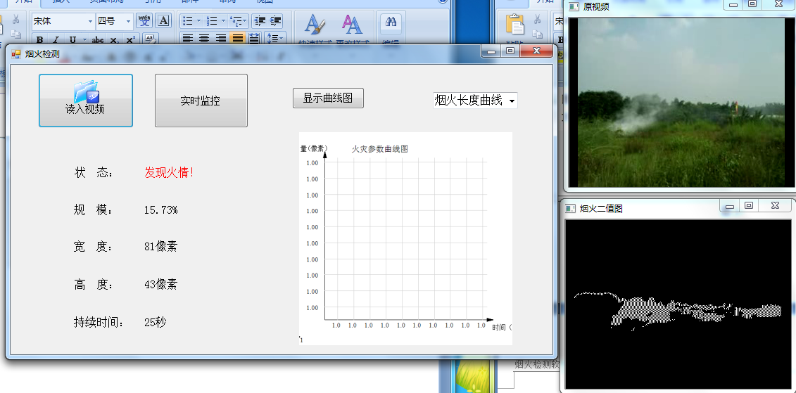
图3
点击“显示曲线图”按钮，可以在“火灾参数曲线图”中显示火灾的变化趋势，在下拉框中可以选择“烟火面积曲线”、“烟火宽度曲线”、“烟火高度曲线”，如图4所示：
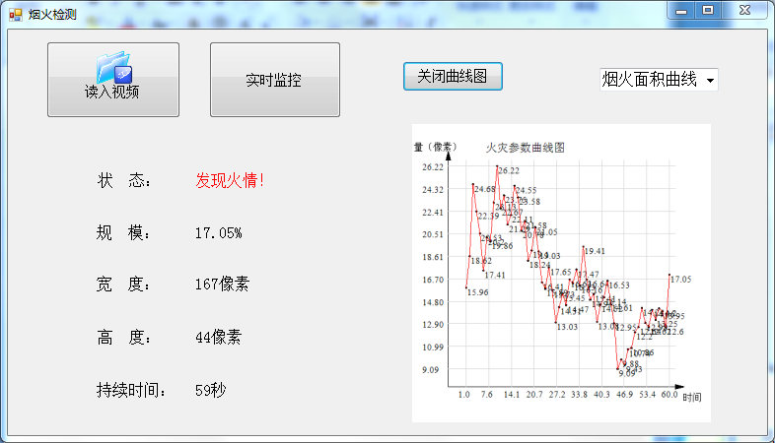
图4

- 系统相关的其他说明安装于初始化

4．1安装于初始化
本软件为C#和C++开发的小应用，无安装与初始化过程，软件可运行的前提是Windows系统。

4．2系统出错处理设计
出错时会根据出错信息弹出相应的对话框

